

รายงานผลการการจัดการทรัพย์สินของราชการ ของบริจาค
ประจำปีงบประมาณ พ.ศ. 2568
ของด่านตรวจคนเข้าเมืองท่าอากาศยานเชียงใหม่
ประจำเดือน กุมภาพันธ์ 2568

รายงานผลการการจัดการทรัพย์สินของราชการ ของบริจาค
ด่าน ตม.ทอ.เชียงใหม่ ประจำเดือน กุมภาพันธ์ ประจำปีงบประมาณ พ.ศ.2568
รายการ | การดำเนินการ | รูปถ่าย
การจัดการทรัพย์สินของราชการ | ด่าน ตม.ทอ.เชียงใหม่ ได้ให้เจ้าหน้าที่ผู้รับผิดชอบดำเนินการจัดการทรัพย์สินของราชการ ได้กำชับถือปฏิบัติโดยเคร่งครัด กำชับการใช้รถยนต์ราชการ ให้เป็นไปตามระเบียบ โดยให้เจ้าหน้าที่ผู้ที่มีหน้าที่ดูแลรักษายานพาหนะ และได้นำยานพาหนะไปจอดในลานจอดรถยนต์ที่กำหนดไว้  โดยด่าน ตม.ทอ.เชียงใหม่ มียานพาหนะ  ในครอบครอง ดังนี้  1. รถยนต์กระบะ จำนวน 2 คัน  2. รถยนต์ BMW จำนวน 1 คัน  3. รถจักรยานยนต์ จำนวน 2 คัน | ภาพถ่ายทรัพย์สินของราชการ  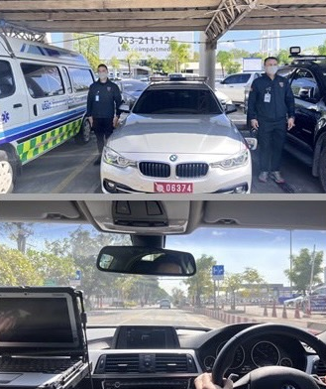  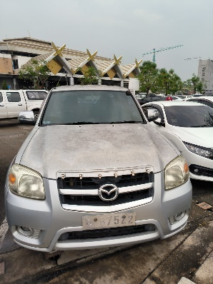  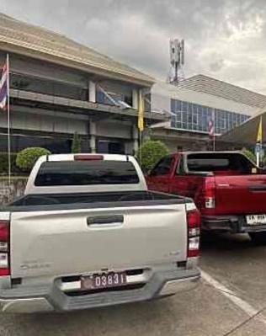  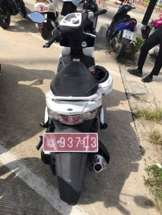

- 2 -

รายงานผลการการจัดการทรัพย์สินของราชการ ของบริจาค
ด่าน ตม.ทอ.เชียงใหม่ ประจำเดือน กุมภาพันธ์ ประจำปีงบประมาณ พ.ศ.2568
รายการ | การดำเนินการ | รูปถ่าย
การจัดการทรัพย์สินของราชการ | ด่าน ตม.ทอ.เชียงใหม่ ได้ให้เจ้าหน้าที่ผู้รับผิดชอบดำเนินการจัดการทรัพย์สินราชการ ได้ตรวจสอบวัสดุคงเหลือ พบว่ามีความเพียงพอต่อการใช้งาน รวมทั้งได้กำชับแต่ละแผนกงาน กรณีเบิกวัสดุ ครุภัณฑ์ต่างๆ ให้ปฏิบัติตามระเบียบ โดยคำนึงถึงความประหยัด และใช้ให้เกิดประโยชน์สูงสุด | 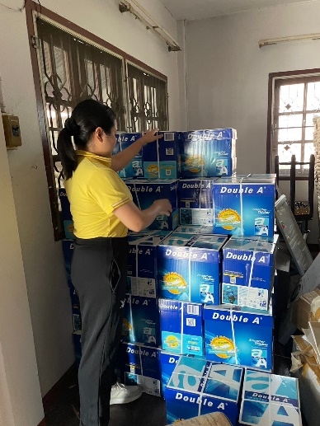  ภาพถ่ายทรัพย์สินของราชการ

- 3 -

รายงานผลการการจัดการทรัพย์สินของราชการ ของบริจาค
ด่าน ตม.ทอ.เชียงใหม่ ประจำเดือน กุมภาพันธ์ ประจำปีงบประมาณ พ.ศ.2568
รายการ | การดำเนินการ | รูปถ่าย
การจัดการทรัพย์สินของราชการ | ด่าน ตม.ทอ.เชียงใหม่ ได้ให้เจ้าหน้าที่ผู้รับผิดชอบดำเนินการจัดการทรัพย์สินราชการได้ตรวจสอบบัญชีการเบิกจ่ายอาวุธปืน เสื้อเกราะของทางราชการ รวมทั้งได้กำชับเจ้าหน้าที่ผู้ที่เบิกใช้ในราชการ ให้ปฏิบัติตามระเบียบของ ตร. และกำชับการใช้อาวุธปืนของทางราชการ โดยให้ถือปฏิบัติอย่างเคร่งครัด  โดย ด่าน ตม.ทอ.เชียงใหม่มียุทธภัณฑ์ในครอบครอง ดังนี้  1. อาวุธปืนไฟฟ้า 2 กระบอก  2. อาวุธปืนสั้น ขนาด 9 มม.2 กระบอก  3. เสื้อเกราะอ่อน 6 ตัว | ทรัพย์สินของราชการ  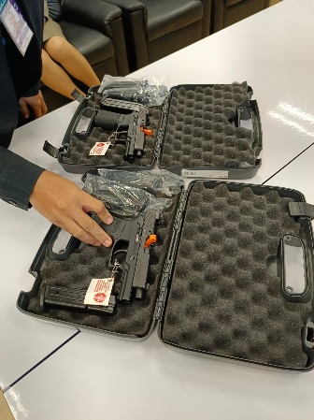  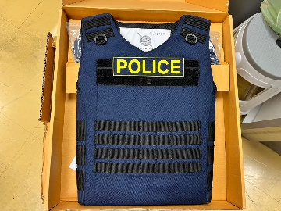

- 4 -

รายการ | การดำเนินการ | รูปถ่าย
การจัดการของบริจาค | - ไม่มีกิจกรรม - | - ไม่มีของบริจาค -

